Discuz论坛性能测试计划

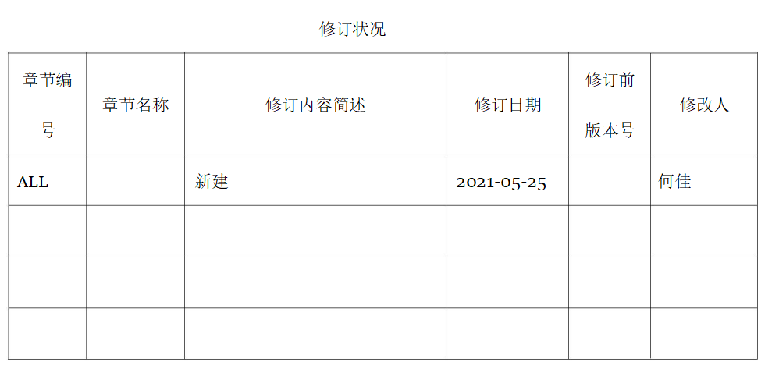

## 文档介绍

* 1. 编写目的

为了Discuz论坛能够更有计划、有目的、合理有效地开展性能测试工作而编制该文档。

1. 明确测试人力资源分配；
2. 明确性能测试时间；
3. 明确测试环境、测试工具；
4. 明确测试场景和性能指标。
   1. 参考文档
5. 需求分析说明书
6. 数据库设计说明书
7. 平台安装部署手册
8. 性能测试方案

## 测试资源

|  |  |  |
| --- | --- | --- |
| 角色 | 具体职责 | 输出 |
| 测试经理 | 1、进行管理监督；  2、提供技术指导；  3、资源整理以及协调工作 | 性能测试计划编写 |
| 性能测试设计人员 | 1、测试用例场景设计；  2、编写性能测试用例； | 性能测试用例设计 |
| 性能测试脚本开发人员 | 1、性能测试脚本开发；  2、数据参数化；  3、开发脚本调试；  4、性能瓶颈进行调优；  5、结果记录； | 1、性能测试脚本；  2、记录性能测试结果清单； |

2.2性能测试阶段进度表

|  |  |  |  |
| --- | --- | --- | --- |
| **任务** | **计划时间** | **总计（天数）** | **总计（人时）** |
| **性能测试计划** | **1** | **1** | **1** |
| **性能测试用例设计** | **1** | **1** | **1** |
| **性能测试脚本开发** | **1** | **1** | **1** |
| **性能测试脚本执行** | **2** | **2** | **2** |
| **性能测试报告** | **2** | **2** | **2** |

2.2性能测试阶段进度表

本次测试的服务器环境为本机，客户机也为本机。

|  |  |
| --- | --- |
| **客户机** | **Intel(R) Core(TM) i5-8250U CPU @1.6GHz**  **1.8GH**  **8.00G RAM**  **Win10** |
| **本机** | **Intel(R) Core(TM) i5-8250U CPU @1.6GHz**  **1.8GH**  **8.00G RAM**  **Win10** |
| **数据库服务器** | **Win10**  **Cup core核数：4**  **内存：8.00G**  **数据库:mysql5** |

2.3测试工具

|  |  |
| --- | --- |
| **测试工具** | **监控器** |
| apache-jmeter-5.4.1 | JMeterPlugins nmon |

Apache JMeter 是Apache 组织开发的基于Java 的压力测试工具。用于对软件做压力测试，它最初被设计用于Web 应用测试，但后来扩展到其他测试领域。它可以用于测试静态和动态资源，例如静态文件、Java 小服务程序、CGI 脚本、Java 对象、数据库、FTP 服务器， 等等。JMeter可以用于对服务器、网络或对象模拟巨大的负载，来自不压力类别下测试它们的强度和分析整体性能。另外，JMeter 能够对应用程序做功能/回归测试，通过创建带有断言的脚本来验证你的程序返回了你期望的结果。为了最大限度的灵活性，JMeter 允许使用正则表达式创建断言。

2.4测试功能场景

* 用户登录、退出场景：用户登录、退出，多个用户并发
* 发帖场景：用户并发，用户在对应版块，发布不同帖子
* 跟帖场景：用户并发，用户在对应板块，跟帖

|  |  |  |
| --- | --- | --- |
| 序号 | 用例需求点 | 并发数量 |
| 1 | 用户hejia登录、退出 | 100 |
| 2 | tom1发帖（学习板块）  tom2发帖（学习板块）  tom3发帖（学习板块） | 300 |
| 3 | hejia跟帖（学习板块） | 100 |

2.4性能指标

* 系统在线用户数取系统总用户数的10%；
* 系统在线用户并发数取在线用户数的20%；

**系统响应时间判断原则(2-5-10 原则)如下:**

* 系统业务响应时间小于2 秒，判为优秀，用户对系统感觉很好；
* 系统业务响应时间在2-5 秒之间，判为良好，用户对系统感觉一般；
* 系统业务响应时间在5-10 秒之间，判为及格，用户对系统勉强接受
* 系统业务响应时间超过10 秒，判为不及格，用户无法接受系统的响应速度；